**INFORMATIKA**

**o k t ó b e r**

**3 1 .**

**EMELT SZINTŰ GYAKORLATI VIZSGA**

**2 0 0 8 .**

**2008. október 31. 14:00**

A gyakorlati vizsga időtartama: 240 perc

**V I Z S G A**

**●**

|  |  |
| --- | --- |
| Beadott dokumentumok | |
| Piszkozati pótlapok száma |  |
| Beadott fájlok száma |  |

**OKTATÁSI ÉS KULTURÁLIS MINISZTÉRIUM**

A beadott fájlok neve

**É R E T T S É G I**

**Fontos tudnivalók**

A gyakorlati feladatsor megoldásához **240 perc** áll rendelkezésére.

A vizsgán **használható eszközök**: a vizsgázó számára kijelölt számítógép, papír, toll, ceruza, vonalzó, lepecsételt jegyzetlap.

A feladatlap belső oldalain és a jegyzetlapon készíthet **jegyzeteket**, ezeket a vizsga végén be kell adni, de tartalmukat nem fogják értékelni.

A feladatokat **tetszőleges sorrendben megoldhatja**.

Felhívjuk a figyelmet a **gyakori** (10 percenkénti) **mentésre**, és feltétlenül javasoljuk a men- tést minden esetben, mielőtt egy másik feladatba kezd.

Vizsgadolgozatát a feladatlapon található **azonosítóval megegyező** nevű **vizsgakönyvtárba** kell mentenie! Ellenőrizze, hogy a feladatlapon található kóddal megegyező nevű könyvtár elérhető-e, ha nem, még a vizsga elején jelezze a felügyelő tanárnak!

Munkáit a **vizsgakönyvtárába mentse**, és a vizsga végén **ellenőrizze**, hogy minden megoldás a megadott könyvtárban van-e, mert csak ezek értékelésére van lehetőség! Ellenőrizze, hogy a beadandó állományok olvashatók-e, mert a nem megnyitható állományok értékelése nem le- hetséges!

A **forrásfájlokat** a vizsgakönyvtárban találja.

Javasoljuk, hogy a feladatokat először **olvassa végig**, utána egyenként oldja meg az egyes részfeladatokat!

Amennyiben számítógépével **műszaki probléma** van, jelezze a felügyelő tanárnak! A jelzés ténye és a megállapított hiba jegyzőkönyvezésre kerül. A kiesett idővel a vizsga ideje hosz- szabb lesz. Amennyiben a hiba mégsem számítógépes eredetű, a javító tanár értékeléskor kö- teles figyelembe venni a jegyzőkönyv esetleírását. (A rendszergazda nem segítheti a vizsgázót a dolgozat elkészítésében.)

A vizsga végén a feladatlap első oldalán Önnek fel kell tüntetnie a **vizsgakönyvtárban és alkönyvtáraiban található, Ön által előállított és beadott fájlok számát, illetve azok ne- vét**. A vizsga végeztével addig ne távozzon, amíg ezt meg nem tette, és a felügyelő tanárnak ezt be nem mutatta!

Kérjük, jelölje be, hogy mely operációs rendszeren dolgozik, és melyik programozási környe- zetet használja!

Operációs rendszer:

 Windows  Linux  MacOS X Programozási környezet:

|  |  |  |  |  |  |
| --- | --- | --- | --- | --- | --- |
|  | Turbo Pascal 7.0 |  | FreePascal 2.0 |  | Delphi 6.0 |
|  | Borland C++ 6 |  | GCC 3.2 |  | Visual Studio Express C# |
|  | Visual Basic 6 |  | Perl |  | Visual Studio Express Basic |
|  |  |  |  |  |  |

# Egry

Készítsen weblapot Egry József festőművész bemutatására a következő leírás szerint:

* + Az elkészítendő három állomány neve: *eletrajz.html*, *katalogus.html* és

*kep.html*.

* + Mind a három oldal azonos szerkezetű és színvilágú a leírás és a minta szerint.
  + Az *eletrajz.html* oldal szövegét a *festo.txt* tartalmazza, a *katalogus.html* oldal táblázatát a html nyelven részben elkészített *tablazat.txt* állományban ta- lálja.
* A feladat megoldásához szükséges képek: *ecset.jpg*, *fenykep.jpg* és

*szivarvany.jpg*.

A képek és a hivatkozások csak relatív útvonalmegadás esetén fogadhatók el.

1. Készítse el az *eletrajz.html* oldalt! Az oldal jellemzőinél állítsa be, hogy a háttérszín és a link színe maroon (#800000 kódú bordó szín); a szöveg színe fekete legyen!
2. A tartalom mind a három oldalon egy olyan táblázatban helyezkedik el, amelynek tulaj- donságai:
   1. a szélesség 750 képpont;
   2. a háttérszín lightyellow (#FFFFE0 kódú sárga szín);
   3. a szegély mérete 5 képpont;
   4. a cellák távolsága 0 képpont;
   5. a cellamargó 5 képpont;
   6. a táblázat első oszlopa 2 függőlegesen összevont cellából áll, és 120 képpont széles;
   7. az első oszlop tartalmazza a menüt, amelyben mindig két link van (az a szöveg nem hivatkozás, amely az aktuális oldalra mutatna);
   8. az első oszlop tartalma felülre és középre van igazítva.
3. Az *ecset.jpg* képet képszerkesztő programmal arányosan kicsinyítse le 115 pont szé- lesre, és hátterét színezze át a táblázat háttérszínére! Az átalakított képet *kisecset.jpg* néven mentse!
4. A táblázat első oszlopába a menüt készítse el! A szöveget a minta alapján gépelje be! Az elkészítendő állományokra a hivatkozásokat állítsa be!

Az alábbi beállítások legyenek érvényesek a cellára:

* 1. a „***Menü***” szó egyes címsor stílusú;
  2. a menüpontok 4-es méretűek és félkövér stílusúak;
  3. a *kisecset.jpg* kép a menü alatt található.

1. A jobb felső cellában a cím („Egry József”) egyes szintű címsor és vízszintesen középre igazított. A böngésző keretén megjelenő cím szövege is ez legyen mindhárom lapon!

*A feladat folytatása a következő oldalon található.*

1. Az oldal szövegét a *festo.txt*, a fotót a *fenykep.jpg* állományból illessze be a har- madik cellába! A képet igazítsa balra és – a mintának megfelelően – a szöveg mellette kezdődjön!
2. Készítse el a *katalogus.html* állományt, amelynek szerkezete a közös leírásnak felel- jen meg!
3. A menüben a két másik oldalra való hivatkozást állítsa be; ne legyen önmagára mutató hivatkozás!
4. A jobb alsó cellába kerülő 4 oszlopos táblázat html kódja a *tablazat.txt* állományban hiányos. Ezt egészítse ki a megfelelő tag-ekkel, és másolja át ebbe a cellába!
5. Az átmásolt táblázat tulajdonságait állítsa be:
   1. a szélesség 550 képpont;
   2. középre igazított és a szegély vastagsága 1 képpont;
   3. első sorának háttérszíne maroon (#800000 kódú bordó szín) és a szöveg színe fehér;
   4. a táblázatban a betűméret 2-es.
6. Készítse el a *kep.html* állományt! A menü hivatkozásait az első két oldal elvének meg- felelően változtassa meg!
7. A jobb alsó cellába a *szivarvany.jpg* képet szúrja be, és alá a kép címét 4-es betűmé- rettel, félkövér stílussal gépelje be a minta alapján! Mind a kettőt a cellában igazítsa kö- zépre!

**30 pont**

## Minta:

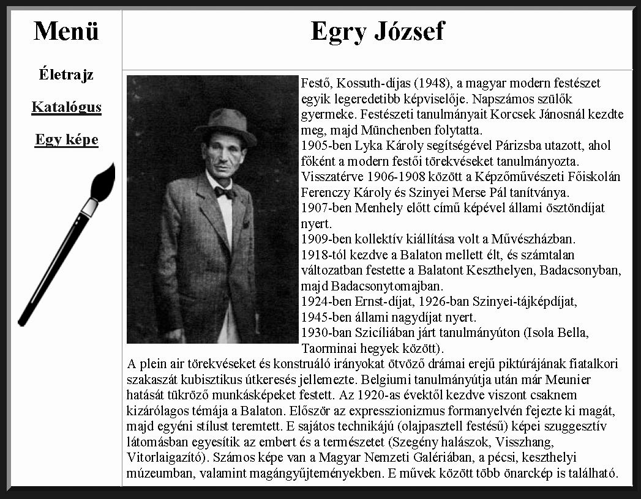

*eletrajz.html*

## Minta az Egry feladathoz:

*katalogus.html*

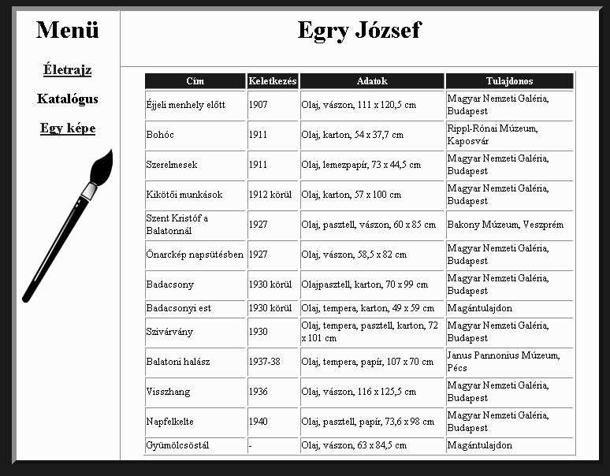

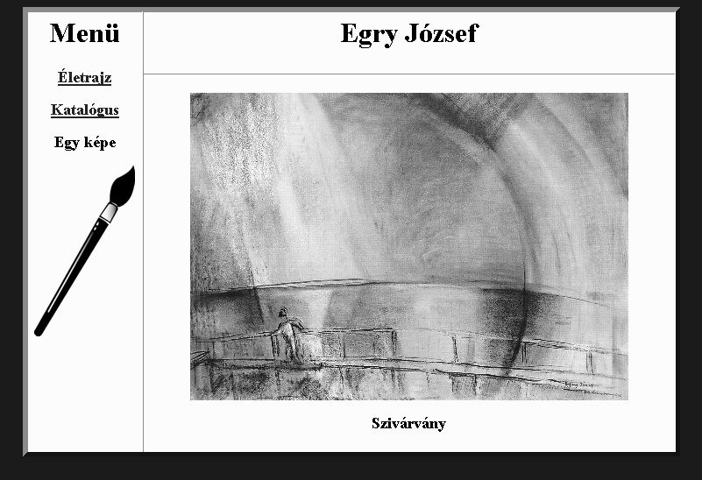

*kep.html*

# Látogatottság

Egy webszolgáltató egy napi adatai állnak rendelkezésre a *forgalom.txt* állományban.

A látogatási adatokat elemezze táblázatkezelő program segítségével a leírás alapján!

Az oszlopok jelentései:

*Állomány* A szerverről lekért állományok száma.

*Bájt* A lekérdezések során forgalmazott adatmennyiség.

*Látogatók* Az óránkénti látogatók száma.

*Weboldal* A letöltött weboldalak száma.

*A megoldás során vegye figyelembe a következőket:*

* + *Törekedjen képlet, függvény, hivatkozás használatára, hogy a forrásadatok változtatása után is helyes eredményt adjon!*
  + *A részfeladatok között van olyan, amely egy korábbi kérdés eredményét használja fel. Ha egy részfeladatot nem sikerült teljesen megoldania, használja a megoldását úgy, ahogy van, vagy számot adó kifejezés helyett írjon be tetszőleges értéket, és azzal dolgozzon tovább! Így ugyan- is pontokat kaphat erre a részfeladatra is.*

1. Nyissa meg táblázatkezelő program segítségével a *forgalom.txt* adatfájlt (tabulátorral tagolt szövegfájl)! Mentse a táblázatot a táblázatkezelő alapértelmezett formátumában *latogatottsag* néven!
2. Az első oszlop elé szúrjon be egy újat! A táblázat fejlécébe, az *A1* cellába az „Óra” felirat kerüljön, és alatta 0-tól 23-ig töltse fel a cellákat!
3. Az első sor celláiban lévő szövegek hosszúak, ezért 90o-kal elforgatva jelenjenek meg, vízszintesen középre igazítva, félkövér betűstílussal! A sormagasságot állítsa nagyobbra, hogy a címek sortörés nélkül elférjenek!
4. A táblázatban minden szám tizedesjegyek nélkül, ezres csoportosítással legyen formázva!
5. Az oszlopok alján, a *26*. sorban összegezze minden oszlopra a napi forgalmat!
6. A *27*. sorban határozza meg az oszlopokban található forgalmi adatok közül a legnagyob- bakat!
7. A *28*. sorban jelenítse meg függvény segítségével, hogy a maximális értékek melyik órá- hoz tartoznak! Segédtáblát használhat a *30*. sor alatt, vagy az *F* oszloptól jobbra!
8. Formázza a táblázatot a mintának megfelelően! Csak az adatokat tartalmazó cellákat sze- gélyezze! Az *1*. és a *26*., *27*., *28*. sor értéket tartalmazó cellái körül vastagabb legyen a szegély!
9. Ábrázolja sáv típusú diagramon a weboldalak letöltésének számát! A diagramot formázza és helyezze el úgy a táblázat mellett, hogy az *E* oszlop értékei mellett az annak megfelelő sávok jelenjenek meg! Jelmagyarázat ne legyen! A jelenlegi maximális érték sávját piros színűre állítsa (az alapadatok módosításának nem kell erre hatással lennie)!
10. Az oldalbeállításokat, cellák szélességét és a diagram méretét állítsa be úgy, hogy a nyom- tatási képen a dokumentum egy oldalra elférjen!

**15 pont**

## Minta a Látogatottság feladathoz:

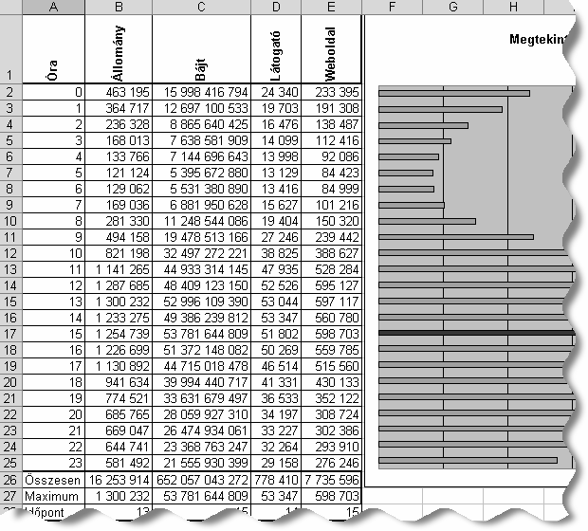

**3. Forma–1**

A fiatalok körében egyre népszerűbbek a technikai sportok, így a Forma–1 is. A jelen ver- senyzőit mindenki ismeri, de nagyon kevesen tudnak bármit is a kezdetekről. Nem tudják, hogy valaha egy futamon egy autót több versenyző is vezethetett, sőt egy versenyző akár több kocsit is vezethetett. Adatbázisunk majd minden futamnak és versenyzőnek az adatait tartal- mazza az első évtized eredményei mellett.

1. Készítsen új adatbázist *forma1* néven! A mellékelt három – tabulátorokkal tagolt – szö- veges állományt (*gp.txt*, *eredmeny.txt*, *pilota.txt*) importálja az adatbázisba a fájlnévvel azonos néven (***gp***, ***eredmeny***, ***pilota***)! Az állomány első sora a mezőneveket tar- talmazza. A létrehozás során állítsa be a megfelelő típusokat és kulcsot! Az ***eredmeny*** táb- lához adjon hozzá *Id* néven egyedi azonosítót!

## Táblák:

***gp*** (*datum*, *nev*, *helyszin*)

*datum* A nagydíj dátumát adja meg, amely egyben azonosító is (dátum).

*nev* A nagydíj neve (szöveg).

*helyszin* A nagydíjat lebonyolító ország neve (szöveg).

***eredmeny*** (*id*, *datum*, *pilotaaz*, *helyezes*, *hiba*, *csapat*, *tipus*, *motor*) *id* Az eredmény azonosítója (számláló).

*datum* Annak a nagydíjnak a dátuma, ahol az eredményt elérték (dátum). *pilotaaz* Annak a pilótának azonosítója, aki az eredményt elérte (szám). *helyezes* A versenyző helyezése az adott nagydíjon (szám); ha nem ért célba, ak-

kor a mező üres.

*hiba* A hiba megnevezése, ha a versenyző nem ért célba (szöveg); ha célba ért, a mező üres.

*csapat* A versenyző csapatának neve (szöveg); egyéni induló esetén a mező üres.

*tipus* A versenyző kocsijának típusa (szöveg).

*motor* A versenyző által használt kocsi motorjának típusa (szöveg).

***pilota*** (*az*, *nev*, *nem*, *szuldat*, *nemzet*)

*az* A versenyző azonosítója (szám).

*nev* A versenyző neve (szöveg); a név írásmódja angol, tehát mindig a veze- téknév szerepel a név végén.

*nem* A versenyző neme (szöveg); ha férfi, akkor F; ha nő, akkor N az értéke.

*szuldat* A versenyző születési dátuma (dátum).

*nemzet* A versenyző nemzetisége (szöveg).

A következő feladatok megoldásánál a lekérdezéseket a zárójelben olvasható néven ment- se! Ügyeljen arra, hogy a megoldásban pontosan a kívánt mezők szerepeljenek!

1. Sokan úgy gondolják, a Hill vezetéknevű pilóták egy családhoz tartoznak. Őket nem ro- koni szálak kötik össze, hanem az, hogy mindhárman világbajnokságot nyertek. Készítsen lekérdezést, amely megjeleníti a Hill vezetéknevű versenyzők nevét, nemzetiségét és szü- letési idejét a születési idő sorrendjében! (***2bajnok***)
2. Adja meg lekérdezés segítségével, hogy az adatbázis mely futamgyőztesek (nagydíj- győztesek) nevét tartalmazza! Ügyeljen arra, hogy egy versenyző neve se jelenjen meg többször! (***3gyoztes***)
3. Juan-Manuel Fangio volt a korszak egyik legnevesebb versenyzője. Készítsen lekérdezést, amely megadja, hogy hány éves volt, amikor az első versenyén indult! (***4fangio***)
4. Készítsen lekérdezést, amely megadja, hogy a Ferrari típusú versenyautók esetében mi volt az a három leggyakoribb hiba, ami miatt nem fejezték be a futamot! (***5hiba***)
5. Hozzon létre az ***eredmeny*** táblában egy logikai típusú, *privat* nevű mezőt! Készítsen le- kérdezést, amely a *privat* mező értékét igazra állítja, ha a versenyzőnek nem volt csapata! (***6privat***)
6. Ismerősünk szerette volna kideríteni, hogy mely országok kerültek a rendezők közé az első magyarországi nagydíjat követően. Úgy gondolta, meghatározza a rendező országo- kat az első magyarországival bezárólag, majd megkeresi a rendezők közül azokat, ame- lyek az előző listában nem szerepelnek. A megoldás begépelését sajnos nem volt ideje be- fejezni, így csak eddig jutott:

SELECT DISTINCT helyszin FROM gp WHERE helyszin NOT IN( … );

Készítse el azt a lekérdezést, amelyet a zárójelbe kell illeszteni! (***7ujak***)

1. Készítsen lekérdezést, amely megjeleníti a Monacoban rendezett nagydíjak első 6 helye- zettjének nevét, helyezését, csapatát, valamint a futam évét! A lekérdezést felhasználva készítsen jelentést! A jelentésben a lekérdezéshez kért mezők jelenjenek meg év, azon be- lül helyezés szerint csoportosítva! (***8monaco***)

**30 pont**

# 4. Robot

Gáborék iskolai szakkörön robotot építenek. Már elkészítettek egy olyan változatot, ame- lyik sík terepen kellő pontossággal vezérelhető. A robot a memóriájába előre betáplált prog- ramok egyikét hajtja végre. A robot jelenleg csak az E, K, D, N utasításokat érti, amelyek a négy égtáj (sorrendben: észak, kelet, dél, nyugat) irányában tett 1 centiméteres elmozdulást eredményezik.

A robotba táplált programokat a *program.txt* állományban rögzítettük. Az állomány első sorában a betáplált programok száma található, amely legfeljebb 100. Alatta soronként egy-egy program olvasható. Egy sor legfeljebb 200 karakter hosszúságú, benne az E, K, D, N karakterek mint utasítások találhatók. A sorok nem tartalmaznak szóközt.

Például:

*program.txt*

12

ENNNDKENDND ENNDDDDENDENDEEDDNNKED

...

A 2. sorban az első betáplált program utasításai vannak.

Készítsen programot, amely az alábbi kérdésekre válaszol! A program forráskódját *robot*

néven mentse!

Minden részfeladat megoldása előtt írja a képernyőre a feladat sorszámát! Ha a felhaszná- lótól kér be adatot, jelenítse meg a képernyőn, hogy milyen értéket vár (például 2. feladat: Kérem az utasítássor sorszámát!)!

1. Olvassa be a *program.txt* állományban talált adatokat, s azok felhasználásával oldja meg a következő feladatokat! Ha az állományt nem tudja beolvasni, az állomány első 10 sorának adatait jegyezze be a programba és dolgozzon azzal!
2. Kérje be egy utasítássor számát, majd írja a képernyőre, hogy:
   1. Egyszerűsíthető-e az utasítássorozat! Az egyszerűsíthető, illetve nem egyszerű- síthető választ írja a képernyőre! (Egy utasítássort egyszerűsíthetőnek nevezünk, ha van benne két szomszédos, ellentétes irányt kifejező utasításpár, hiszen ezek a párok elhagyhatók. Ilyen ellentétes utasításpár az ED, DE, KN, NK.)
   2. Az utasítássor végrehajtását követően legkevesebb mennyi E vagy D és K vagy N uta- sítással lehetne a robotot a kiindulási pontba visszajuttatni! A választ a következő formában jelenítse meg: 3 lépést kell tenni az ED, 4 lépést a KN tengely mentén.
   3. Annak végrehajtása során hányadik lépést követően került (légvonalban) legtávolabb a robot a kiindulási ponttól és mekkora volt ez a távolság! A távolságot a lépés sorszá- mát követően 3 tizedes pontossággal írja a képernyőre!
3. A robot a mozgáshoz szükséges energiát egy beépített akkuból nyeri. A robot 1 centiméternyi távolság megtételéhez 1 egység, az irányváltásokhoz és az induláshoz 2 egység energiát használ. Ennek alapján az EKK utasítássor végrehajtásához 7 egység energia szükséges. A szakkörön használt teljesen feltöltött kis kapacitású akkuból 100, a nagykapacitásúból 1000 egységnyi energia nyerhető ki. Adja meg azon utasítássorokat, amelyek végrehajtásához a teljesen feltöltött kis kapacitású akku is elegendő! Írja a képer- nyőre egymástól szóközzel elválasztva az utasítássor sorszámát és a szükséges energia mennyiségét! Minden érintett utasítássor külön sorba kerüljön!
4. Gáborék továbbfejlesztették az utasításokat értelmező programot. Az új, jelenleg még tesztelés alatt álló változatban a több, változatlan irányban tett elmozdulást helyettesítjük az adott irányban tett elmozdulások számával és az irány betűjével. Tehát például a DDDKDD utasítássor leírható rövidített 3DK2D formában is. Az önállóan álló utasításnál az 1-es számot nem szabad kiírni! Hozza létre az *ujprog.txt* állományt, amely a *program.txt* állományban foglalt utasítássorozatokat az új formára alakítja úgy, hogy az egymást követő azonos utasításokat minden esetben a rövidített alakra cseréli! Az *ujprog.txt* állományba soronként egy utasítássor kerüljön, a sorok ne tartalmazzanak szóközt!
5. Sajnos a tesztek rámutattak arra, hogy a program új verziója még nem tökéletes, ezért vissza kell térni az utasítássorok leírásának régebbi változatához. Mivel a szakkörösök na- gyon bíztak az új változatban, ezért néhány utasítássort már csak ennek megfelelően ké- szítettek el. Segítsen ezeket visszaírni az eredeti formára! Az ismétlődések száma legfel- jebb 200 lehet! Kérjen be egy új formátumú utasítássort, majd írja a képernyőre régi for- mában!

**45 pont**

|  |  |  |  |
| --- | --- | --- | --- |
|  | Maximális pontszám | Elért pontszám | Javító tanár aláírása |
| Szövegszerkesztés, prezentáció, grafika, weblapkészítés  **1. Egry** | 30 |  |  |
| Táblázatkezelés  **2. Látogatottság** | 15 |  |  |
| Adatbázis-kezelés  **3. Forma**–**1** | 30 |  |  |
| Algoritmizálás, adatmodellezés  **4. Robot** | 45 |  |  |
| **ÖSSZESEN** | **120** |  |  |

Dátum: ……………………….

|  |  |  |  |
| --- | --- | --- | --- |
|  | Elért pontszám | Javító tanár aláírása | Programba beírt pontszám |
| Szövegszerkesztés, prezentáció, grafika, weblapkészítés |  |  |  |
| Táblázatkezelés |  |  |  |
| Adatbázis-kezelés |  |  |  |
| Algoritmizálás, adatmodellezés |  |  |  |

jegyző

Dátum: ……………………….